**KARTA INWESTYCJI**

W związku z prowadzonymi przez Stowarzyszenie Wdzydzko-Charzykowska Lokalna Grupa Rybacka „Mòrénka” pracami związanymi z przygotowaniem **Lokalnej Strategii Rozwoju** dla obszaru działania Stowarzyszenia zwracamy się prośbą o wypełnienie niniejszej karty inwestycji dla wszystkich planowanych przez Państwa inwestycji w perspektywie do 2020 roku.

Kartę inwestycji mogą wypełnić instytucje, organizacje, przedsiębiorcy i osoby fizyczne planujące realizację inwestycji na obszarze działania Stowarzyszenia. Informacje zawarte w karcie inwestycji nie będą rozpowszechniane i udostępniane osobom trzecim. Wykorzystane zostaną jedynie na potrzeby przygotowania Lokalnej Strategii Rozwoju przez LGR „Mòrénka”.

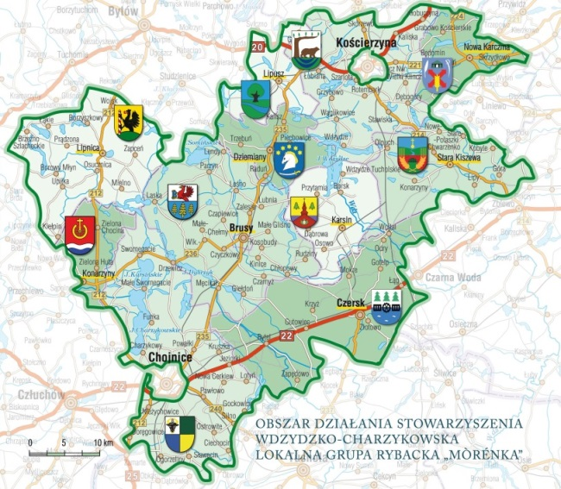Zebrane informacje pozwolą nam na ukierunkowanie działalności Stowarzyszenia oraz dedykowanie środków finansowych w taki sposób, aby w jak największym stopniu przyczyniły się rozwoju obszaru i poprawy jakości życia mieszkańców oraz były komplementarne z rzeczywistymi planami inwestycyjnymi w regionie.

Obszar działania Stowarzyszenia Wdzydzko - Charzykowska Lokalna Grupa Rybacka „Mòrénka” to gminy:

* *Brusy*
* *Chojnice (g. wiejska)*
* *Nowa Karczma*
* *Stara Kiszewa*
* *Kościerzyna (g. wiejska)*
* *Czersk*
* *Dziemiany*
* *Gostycyn*
* *Karsin*
* *Kęsowo*
* *Konarzyny*
* *Lipnica*
* *Lipusz*

Wypełnioną kartę/karty należy przekazać do biura Stowarzyszenia Wdzydzko-Charzykowska Lokalna Grupa Rybacka „Mòrénka” na adres: u. Wysoka 3/16, 89-600 Chojnice lub drogą elektroniczną na adres: [biuro@lgrmorenka.pl](mailto:biuro@lgrmorenka.pl).

Zachęcamy również do udziału i współpracy w kolejnych etapach przygotowania Lokalnej Strategii Rozwoju. Więcej informacji na [www.lgrmorenka.pl](http://www.lgrmorenka.pl)

**KARTA INWESTYCJI**

|  |  |  |
| --- | --- | --- |
| **I. METRYCZKA** | | |
| **I.1.** | **Nazwa/ Imię i Nazwisko** |  |
| **I.2.** | **Sektor** *(proszę podkreślić właściwy)* | * *Publiczny* * *Gospodarczy* * *Społeczny* * *Mieszkaniec* * *Inny, jaki?………* |
| **I.3.** | **Adres** |  |
| **I.4.** | **Kontakt** |  |
| **II. OPIS INWESTYCJI/PROJEKTU** | | |
| **II.1.** | **Lokalizacja inwestycji/projektu** |  |
| **II.2.** | **Cel inwestycji/projektu** |  |
| **II.3.** | **Krótki opis inwestycji/projektu** |  |
| **II.4.** | **Szacunkowy koszt** *(w zł)* |  |
| **II.5.** | **Planowane źródło finansowanie** | * *środki własne* * *Fundusze Europejskie (ew. Program Operacyjny):…………………………………………………………………………...* * *Inne (jakie?):……………………………………………………………………* |
| **II.6.** | **Planowany termin zakończenia** |  |
| **II.7.** | **Czy planowana inwestycja zostanie zrealizowana bez wsparcia środków zewnętrznych** | * *TAK* * *NIE* |
| **Data wypełnienia ankiety** | |  |
| **Podpis osoby wypełniającej ankietę** | |  |